- Добавить поле «Инвентарный номер» с логикой (по созданию, поиску и использованию) как у серийного номера.
- Добавить поле «БС №». В форме создания БС должны быть следующие поля
- № БС
- Адрес БС
При этом № БС привязан в Поставщику(У другого поставщика может быть БС с тем же номером, но другим адресом).

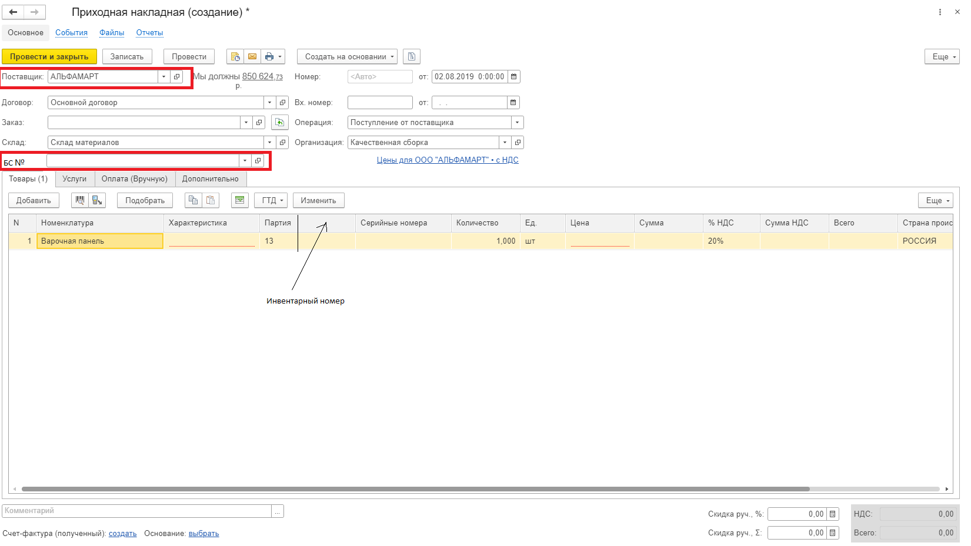

- Отгрузка целым входящим документом
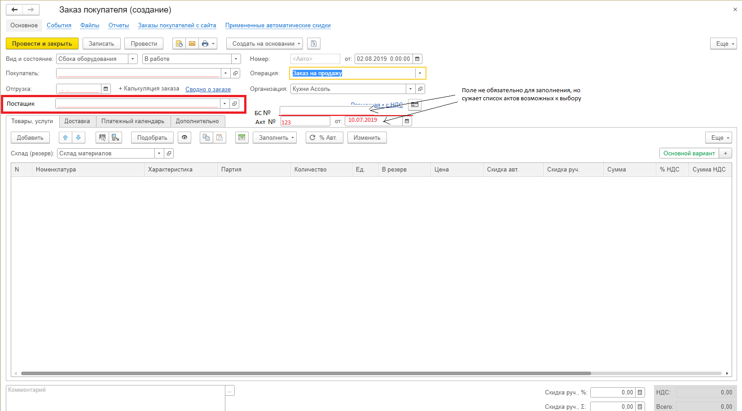

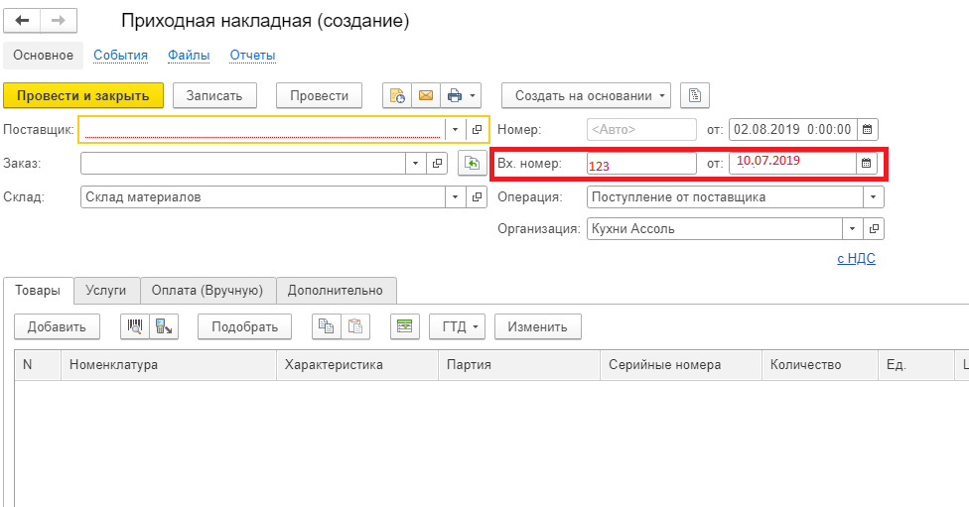
Так же при сознании нового заказа и выборе акта должен заполнятся остаток из ранее удаленных товаров или не показывать акт, если он списан полностью ранее. Предусмотреть возможность увидеть что акт списан полностью.

